TUGAS AKHIR PEMROGRAMAN



Nama : Betrand Antolim

NIM : 18.11.2299

Kelas : 18-Informatika-07

**PROGRAM STUDI INFORMATIKA**

**FAKULTAS ILMU KOMPUTER**

**UNIVERSITAS AMIKOM YOGYAKARTA**

**2019**

A.CLASS DIAGRAM

**Penjelasan :**



Customer



➢

KodeCustomer

➢

NamaCustomer

➢

TotalPiutang



Program



➢

TampilMenu()

➢

TambahCustomer()

➢

HapusCustomer()

➢

TampilCustomer()



➢

daftarCustomer

Pada Project ini kita menggunakan kelas customer yang di dalamnya terdapat Property Kode Customer, Nama Customer dan Total Piutang lalu di program utamanya kita menggunakan Method :

TampilMenu() : Menampilkan menu pilihan,

TambahCustomer() : Menambah data customer

Hapus Customer() : Menghapus data customer TampilCustomer() : Menampilkan data customer

B.PEMBAHASAN PROGRAM (Source Code)

# 1.Pembahasan Source Kode kelas Customer

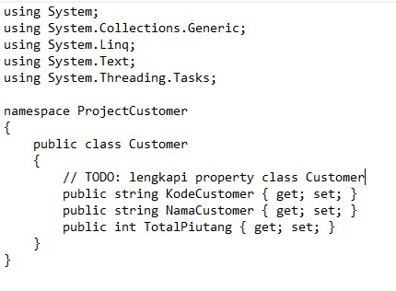

Pada kelas customer kita membuat property dengan object **KodeCustomer** yang bertipe data string lalu **NamaCustomer** yang bertipe data string dan **TotalPiutang** yang bertipe data string. Kita menggunakan property agar bisa memasukkan data nya.Jangan lupa untuk menggunakan library Collection agar bisa mengakses List.

# 2.Pembahasan Source Code Program

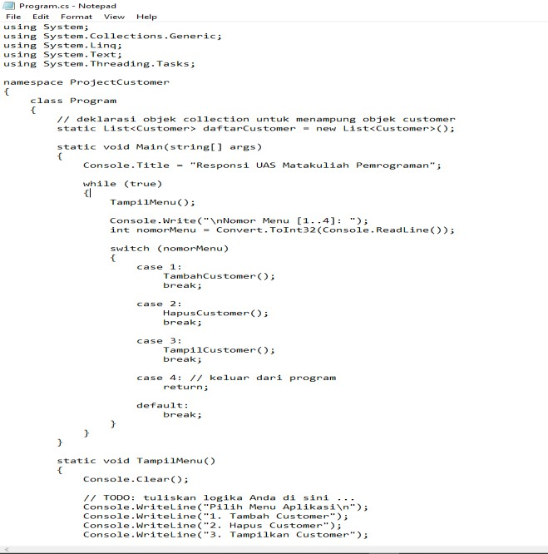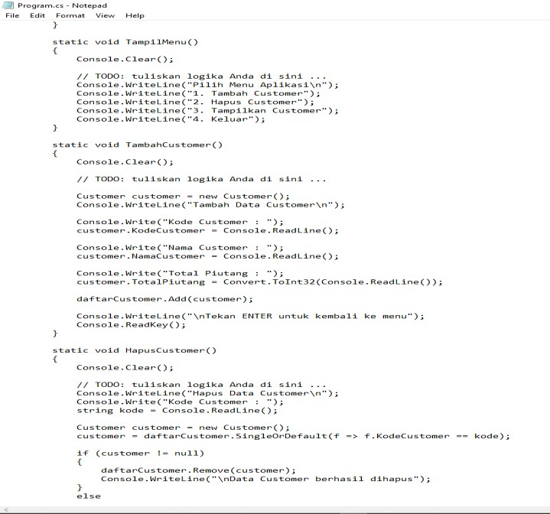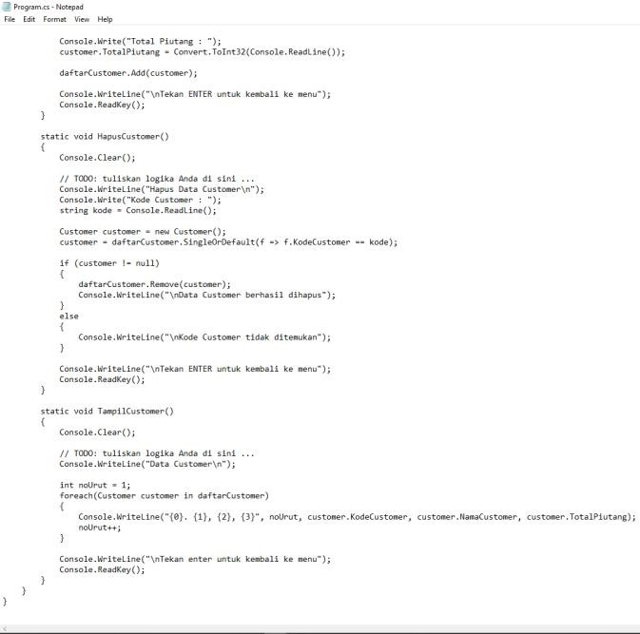

Pada Program utamanya kita menggunakan library collection generic untuk mengakses list.

Setelah itu kita mendeklarasikan kelas customer dengan list yang namanya daftar customer. Lalu kita menggunakan switch untuk membuat pilihan. Kita membuat method TampilMenu() yang akan menampilkan daftar pilihan lalu method TambahCustomer() yang berfungsi menambah data customer lalu method HapusCustomer() yang akan menghapus salah satu data customer yang akan memilih berdasarkan kode customernya dan method yang terakhir adalah TampilCustomer() yang akan menampilkan seluruh data customer yang ada.

Trima kasih…